3 четверть. 1 класс. 4 урок.
Тема урока: Гамма Фа мажор.
1. Обводи, раскрашивай и повторяй скрипичный ключ, ноты, ступени, стрелочки .
1Гамму фа мажор; 2. Устойчивые ступени; 3. Неустойчивые ступени; 4.Опевание устойчивых ступеней.
№1. Гамма Фа мажор
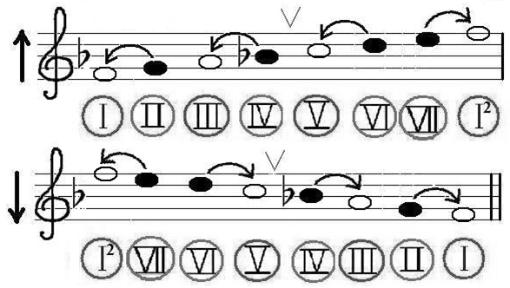
№2. Устойчивые ступени №3. Неустойчивые ступени
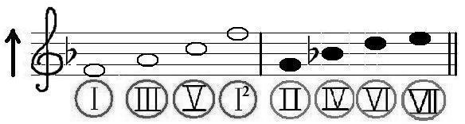
№4. Опевание устойчивых ступеней

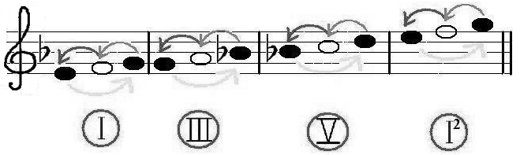

2. Как петь гамму Фа мажор.
Гамму Фа мажор нужно петь по ТЕТРАХОРДАМ.
Тетрахорд это звукоряд, состоящий из 4 звуков по порядку.
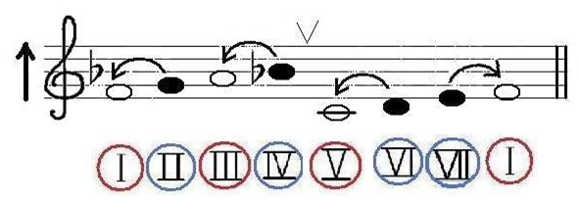
ДОМАШНЕЕ ЗАДАНИЕ.
1.Переписать тему в тетрадь.
2. Научись писать знак БЕМОЛЬ на ПЯТЬ! Напиши знак БЕМОЛЬ всю строчку и выучи: ЗНАК БЕМОЛЬ ПОНИЖАЕТ НОТУ НА 1 ПОЛУТОН.
Задание выполнить и прислать на электронную почту
tabolina231271@mail.ru или ВК не позднее 7 февраля до 16-00.

